
COMMISSION CONSULTATIVE PARITAIRE (CCP)
placée auprès du centre interdépartemental
de gestion de la petite couronne

SAISINE À L’INITIATIVE DE L’AGENT

Direction des organismes paritaires

Secrétariat de la CCP
ccp@cig929394.fr
01 56 96 81 82

RÉVISION DU COMPTE-RENDU D’ENTRETIEN PROFESSIONNEL (CREP)
1

RÉFÉRENCES JURIDIQUES
- Code général de la fonction publique, notamment les articles L. 263-3 ; L. 521-1 ; L. 521-5 et L. 272-2
- Décret n°2014-1526 du 16 décembre 2014 modifié relatif à l'appréciation de la valeur professionnelle des fonctionnaires territoriaux (notamment l’article 7)
- Décret n°2016-1858 du 23 décembre 2016 modifié relatif aux commissions consultatives paritaires de la fonction publique territoriale (article 20 III 2°), qui renvoie à l’article 7 du décret n°2014-1526 du 16 décembre 2014

PRINCIPES
L’entretien professionnel de l’agent contractuel porte principalement sur :
1° Les résultats professionnels obtenus eu égard aux objectifs qui lui ont été assignés et aux conditions d’organisation et de fonctionnement du service dont il relève ;
2° Les objectifs assignés pour l’année à venir et les perspectives d’amélioration de ses résultats professionnels, compte tenu, le cas échéant, des évolutions prévisibles en matière d’organisation et de fonctionnement du service ;
3° Sa manière de servir ;
4° Les acquis de son expérience professionnelle ;
5° Le cas échéant, ses capacités d’encadrement ;
6° Ses besoins de formation eu égard, notamment, aux missions qui lui sont imparties, aux compétences qu’il doit acquérir et à son projet professionnel ainsi que l’accomplissement de ses formations obligatoires ;
7° Ses perspectives d’évolution professionnelle en termes de carrière et de mobilité.

L’agent est invité à formuler, au cours de cet entretien, ses observations et propositions sur l’évolution du poste et le fonctionnement du service.

Le compte-rendu d’entretien professionnel (CREP) doit faire l’objet d’une notification à l’agent dans un délai de 15 jours suivant la date de l’entretien professionnel.

En cas de contestation : l’agent contractuel saisit, par écrit, l’autorité territoriale dans un délai de 15 jours francs (*) à compter de la date de notification, en précisant ses observations. L'autorité territoriale dispose, à son tour, d’un délai de 15 jours à compter de la date de réception du courrier de l’agent, pour apporter une réponse à la demande de révision (le silence de l’autorité territoriale vaut refus).

Les délais de recours :

- A réception de la réponse de l’autorité territoriale : l’agent contractuel peut saisir, dans un délai d’un mois, la CCP d’une demande de révision.

- A défaut de réponse de l’autorité territoriale : l’agent contractuel doit attendre deux mois, à compter de sa demande de révision auprès de l’autorité territoriale, pour saisir la CCP d’une demande de révision. Il a ensuite un mois pour saisir la CCP (schéma explicatif ci-dessous).

Schéma explicatif :
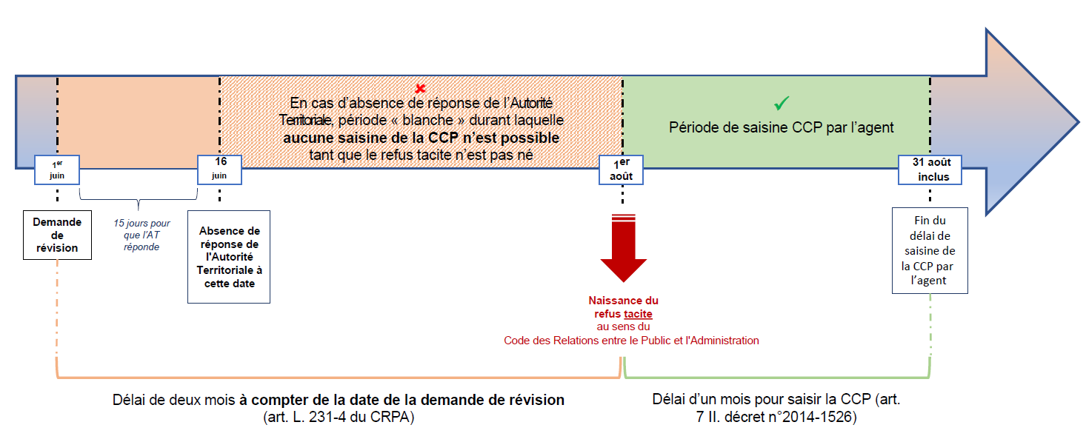

ATTENTION : cas d’irrecevabilité par les membres de la CCP de la demande de révision :
- Pour pouvoir saisir la CCP, l’agent doit obligatoirement, au préalable, saisir son autorité territoriale (Maire, Président…). À défaut, la demande sera considérée comme irrecevable.
- En cas de non-respect des délais de recours rappelés ci-dessus, la demande de révision sera également considérée comme irrecevable.

Les membres de la CCP émettent un avis consultatif sur la demande de révision qui est, ensuite, notifié à l’agent et à l’autorité territoriale. Celle-ci n’a pas l’obligation de suivre l’avis de la CCP ; elle communique, le cas échéant, le CREP définitif à l’agent.

(*) Pour décompter en jours francs, il faut exclure le jour de l'événement qui initie le point de départ du délai (ici le jour de la notification du CREP à l’agent) puis décompter chaque jour qui suit de 0h à 24h (exemple : si le délai en jours francs prend effet après la réception d'un courrier reçu le 1er juin, ce délai commence le 2 juin à 00:00). Si le dernier jour survient un samedi, un dimanche ou un jour férié, il est repoussé au premier jour ouvrable qui suit.

COLLECTIVITÉ / ÉTABLISSEMENT PUBLIC
Nom Collectivité / Établissement public : ….
Adresse postale : …
Code postal : … Ville : ….

Personne en charge du suivi du dossier (si vous vous en avez connaissance) :
☐ Madame ☐ Monsieur NOM : … Prénom : ….
Fonction : …
Téléphone : … Adresse électronique : …

AGENT CONCERNÉ
☐ Madame ☐ Monsieur NOM : … Prénom : …
Date de naissance : … / … / …
Adresse postale : ...
Code postal : ... Ville : ...
Téléphone : … Adresse électronique : …

Catégorie : ☐A ☐ B ☐ C

CONTRAT CONCERNÉ
Type de contrat :
- Contrat à durée déterminée :

date de début du contrat | date de fin du contrat | fonction exercée
Du : … / … / … | Au : … / … / … | ….

- Contrat à durée indéterminée :

Depuis le : … / … / …

Date d’entrée dans la Fonction publique : … / … / …
Date d’entrée dans la collectivité : … / … / …

- Quotité de travail :

Êtes-vous à temps complet ?
☐ Non ☐ Oui, précisez le nombre d’heures hebdomadaires : …
Êtes-vous à temps partiel ?
☐ Non ☐ Oui, précisez la quotité en % : …. %

ÉLÉMENTS RELATIFS A L’ENTRETIEN PROFESSIONNEL
Année concernée : ….
Date de la convocation à l’entretien : … / … / … Date de l’entretien : … / … / …
Nom-prénom de l’évaluateur : ….
Fonctions de l’évaluateur : …. Supérieur hiérarchique direct : ou ☐ non ☐
Date de notification du CREP à l’agent : … / … / …

Première étape de la demande de révision, préalable obligatoire à la saisine de la CCP :
Date de demande de révision adressée à l’autorité territoriale : … / … / …
Réponse de l’autorité territoriale à la demande de révision : oui ☐ non ☐
Si oui, date de la réponse défavorable ou partiellement défavorable de l’autorité territoriale : … / … / …

Eléments contestés (cocher, puis détailler ci-dessous) :
☐ procédure et déroulement de l’entretien professionnel
☐ compte rendu de l’entretien professionnel

Le CREP pour lequel vous sollicitez la révision a-t-il une incidence :
- sur votre régime indemnitaire : ☐ Non ☐ Oui, précisez : ….
- sur votre contrat : ☐ Non ☐ Oui, précisez : ….

MOTIVATIONS (donner les éléments qui permettront d’éclairer les membres de la CCP)
….

PIÈCES À JOINDRE
- Le présent formulaire de saisine de la CCP rempli et signé
+ copies :
- compte-rendu de l’entretien professionnel (CREP) concerné
- courrier ou courrier électronique de convocation à l’entretien professionnel
- fiche de poste jointe à la convocation à l’entretien professionnel
- courrier de révision adressé à l’autorité territoriale
- courrier de réponse de l’autorité territoriale, le cas échéant
- contrat en cours, et avenants, le cas échéant
- arrêté(s) ou avenant(s) au contrat de temps partiel ou de temps non complet, le cas échéant
- toute pièce complémentaire utile à l’instruction de la saisine

À retourner par voie postale à l’adresse suivante :
CIG de la petite couronne
Direction des organismes paritaires
Service secrétariat des CAP - CCP - CST
1 rue Lucienne Gérain – 93698 Pantin cedex
Ou par courrier électronique à ccp@cig929394.fr

Fait à ….
Le … / … / …
Signature de l’agent

RÉCAPITULATIF DE LA PROCÉDURE DE RÉVISION DU CREP

15 jours à compter de la date
de l’entretien professionnel
Notification du compte-rendu à l’agent contractuel

15 jours francs à compter de la notification de l’entretien professionnel

Demande de révision écrite du CREP par l’agent contractuel auprès de son autorité territoriale, en précisant ses observations

15 jours à compter de la réception de la demande de révision

Réponse de l’autorité territoriale à la demande de révision de l’agent contractuel
Absence de réponse de l’autorité territoriale à la demande de révision de l’agent contractuel

Si contestation de l’agent
Demande de révision écrite du CREP par l’agent auprès la CCP
Si l’autorité territoriale ne répond pas, l’agent attend 2 mois à compter de sa demande auprès de l’autorité

1 mois à compter de la réponse de l’autorité territoriale

Les membres de la CCP émettent un avis consultatif sur la demande de révision.
L’avis rendu est notifié à l’agent
et à l’autorité territoriale.

L’autorité prend sa décision et
communique le compte rendu d’entretien professionnel (CREP) définitif à l’agent

INFORMATIONS RELATIVES AUX DONNÉES PERSONNELLES

Les données recueillies par le CIG Petite Couronne dans le présent formulaire de saisine sont nécessaires aux fins de l’exécution des obligations et de l’exercice des droits du demandeur dans le cadre d’une mission d’intérêt public (article 6.1.e du Règlement 2016/679 du Parlement européen et du Conseil du 27 avril 2016).

Elles doivent être proportionnées à l’objectif poursuivi, respecter l’essence du droit à la protection des données et prévoir des mesures appropriées et spécifiques pour la sauvegarde des droits fondamentaux et des intérêts de la personne concernée (articles 5.1.b et 13.1.c du Règlement 2016/679 du Parlement européen et du Conseil du 27 avril 2016).

Les données personnelles recueillies dans le cadre des services proposés sur www.cig929394.fr sont transmises et conservées selon des protocoles sécurisés ; elles ne sont pas conservées au-delà de la durée nécessaire aux traitements impactés.

Les personnes ayant accès à vos données sont les membres de l’instance et les agents du service secrétariat de la commission consultative paritaire (CCP) du CIG Petite Couronne (article 13.1.e du Règlement 2016/679 du Parlement européen et du Conseil du 27 avril 2016).

Conformément à la réglementation en vigueur relative à la protection des données à caractère personnel (Règlement 2016/679 du Parlement européen et du Conseil du 27 avril 2016 relatif à la protection des personnes physiques à l’égard du traitement des données à caractère personnel et à la libre circulation de ces données), toute personne peut obtenir communication et, le cas échéant, rectification, suppression ou opposition des informations la concernant.

Vous pouvez exercer ces droits en envoyant à la déléguée de la Protection des Données :

- soit un courriel à l’adresse suivante : dpo@cig929394.fr

- soit un courrier à l’adresse suivante :

CIG Petite Couronne
A l’attention de la Déléguée à la Protection des Données (DPD ou DPO)
1 rue Lucienne Gérain
93698 Pantin Cedex

Toute demande d’exercice de droits doit être accompagnée de la photocopie ou du scan d’un justificatif d’identité.

